Arreglos en 8086

Un arreglo puede ser visto como una cadena de variables. Una cadena de texto es un ejemplo de un array de un byte, cada carácter es presentado como un código ASCII (0..255)

Ejemplos de definiciones:

A DB  48h, 65h, 6Ch, 6Ch, 6Fh, 00h

B DB ‘Hola’, 0

En el ejemplo, B es la copia exacta de A, ya que el compilador convierte cada carácter entre comilla a una cadena de bytes

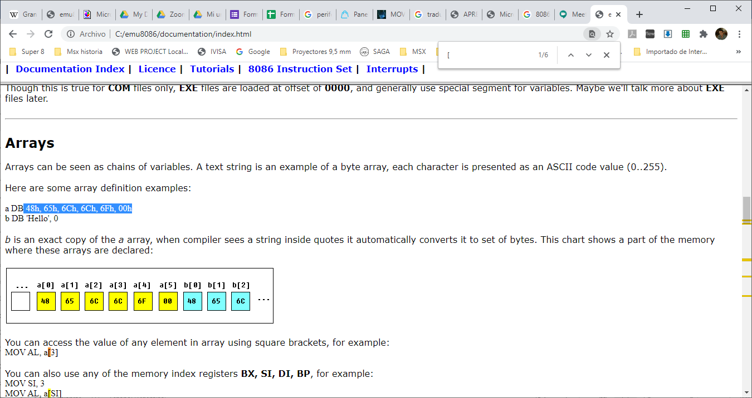

Se puede acceder al valor de cualquier elemento del array usando corchetes, por ejemplo:

MOV AL, a[3] ; accede al element cuyo valor contiene 6C (letra L)

Tambien se puede usar cualquiera de los registros indices de memoria **BX, SI, DI, BP**, por ejemplo:

MOV SI, 3  
MOV AL, a[SI]  
  
  
If you need to declare a large array you can use **DUP** operator.  
The syntax for **DUP**:  
  
number DUP ( value(s) )  
number - number of duplicate to make (any constant value).  
value - expression that DUP will duplicate.  
  
for example:  
c DB 5 DUP(9)  
is an alternative way of declaring:  
c DB 9, 9, 9, 9, 9  
  
one more example:  
d DB 5 DUP(1, 2)  
is an alternative way of declaring:  
d DB 1, 2, 1, 2, 1, 2, 1, 2, 1, 2  
  
Of course, you can use **DW** instead of **DB** if it's required to keep values larger then 255, or smaller then -128. **DW** cannot be used to declare strings.